Міністерство освіти і науки України

Національний університет «Запорізька політехніка»

кафедра програмних засобів

ЗВІТ
з лабораторної роботи № 3
з дисципліни «Агентно-орієнтоване програмування» на тему:

«РОЗРОБКА АГЕНТІВ ЗІ СКЛАДНОЮ ПОВЕДІНКОЮ В PYTHON ЗА ДОПОМОГОЮ ФРЕЙМВОРКУ SPADE»

Виконав:
ст. гр. КНТ-113сп Іван ЩЕДРОВСЬКИЙ

Прийняв:
Доцент Олена ПОДКОВАЛІХІНА

2026

Мета роботи
Ознайомитися з поняттям складної поведінки агентів (Complex Behaviours) у мультиагентних системах. Навчитися використовувати різні типи поведінки в SPADE: послідовну (Sequential), циклічну (Cyclic), умовну (FSM) та таймерну (Periodic). Реалізувати агентів, які можуть адаптувати свою поведінку залежно від умов середовища

Завдання до лабораторної роботи
Реалізувати мультиагентну систему для симуляції черги в сервісі (наприклад, черга до каси або до сервера): агенти-клієнти стають у чергу, а агент-сервіс обслуговує їх із різною швидкістю.

Виконання лабораторної роботи
Для симуляції черги з агентами було обрано симуляцію черги за якоюсь інформацією. Для реалізації було створено два види агентів.
Перший це сервіс, або менеджер, який приймає запити на інформацію та, через деякий випадковий час, її повертає. Цей агент не має складної логіки та його основна задача це отримувати запит на інформацію та задовільняти, або не задовільняти його. Для більшої цікавості роботи з агентами, сервіс не буде оброблювати деякі запити.
Другий це клієнт, який буде запитувати інформацію у менеджера. Цей агент буде мати декілька станів та перемикатись між ними.
На рисунку 1 показана діаграма взаємодії та переключення між станами агентів

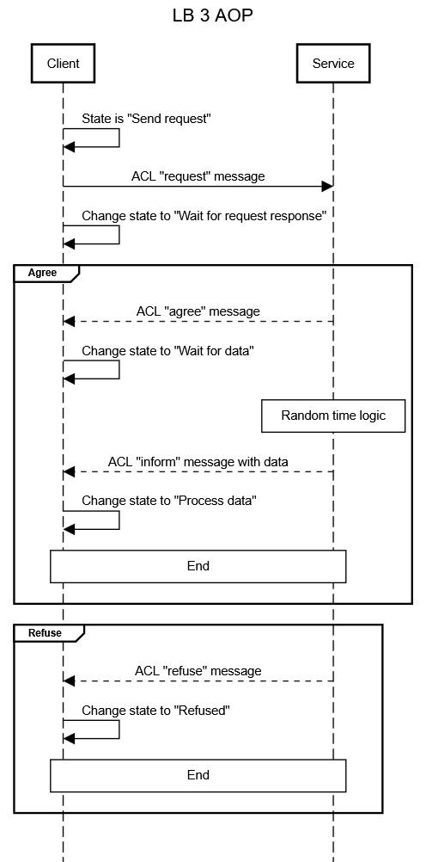
Рисунок 1 – Діаграма взаємодії агентів

На рисунках 2, 3 та 4 показано приклад запуску програми.

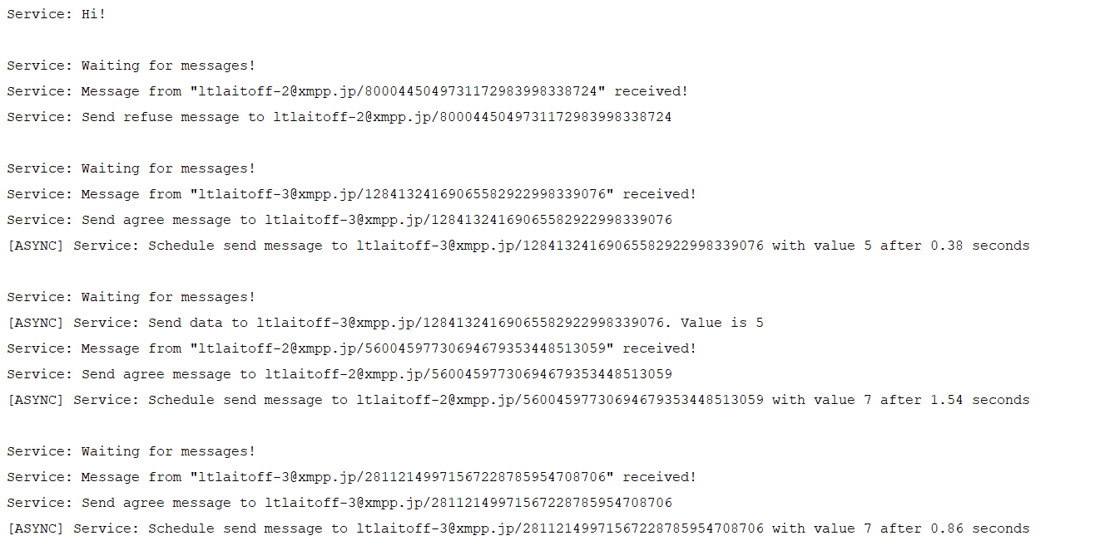
Рисунок 2 – Інформація про запуск сервісу

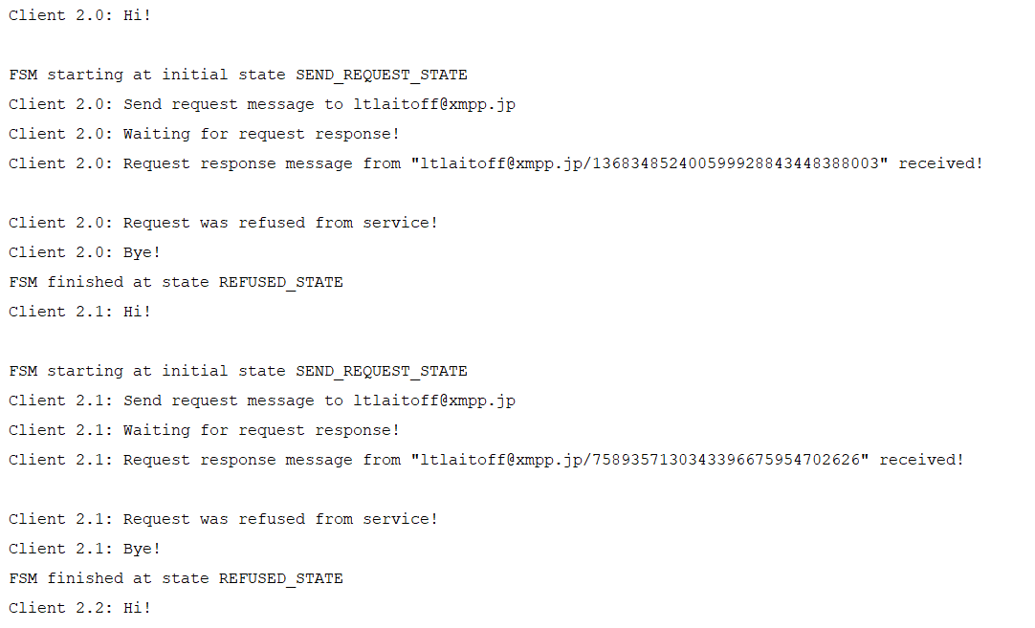
Рисунок 3 – Інформація про запуск перших агентів

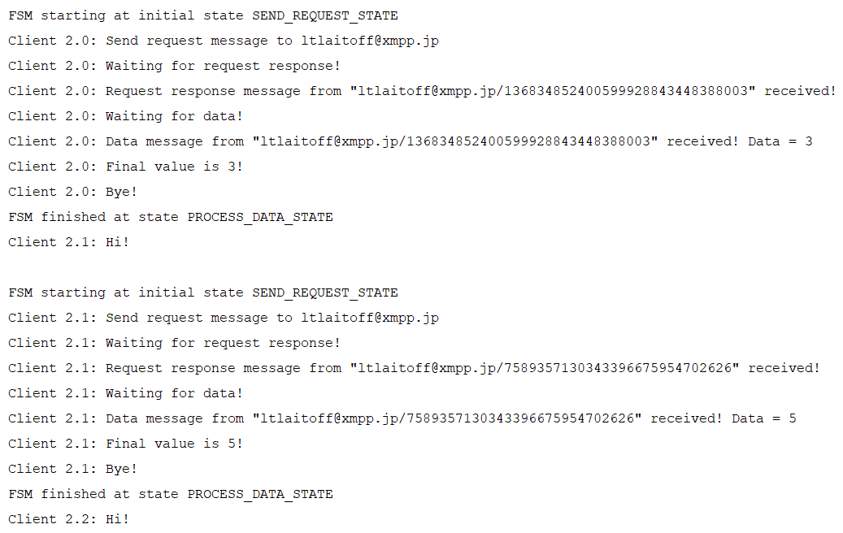
Рисунок 4 – Інформація про запуск других агентів

Тест розробленої програми
##client_agent.py
import random
import asyncio

from spade.template import Template
from spade.agent import Agent
from spade.behaviour import CyclicBehaviour, FSMBehaviour, State
from spade.message import Message

request_data_template = Template()
request_data_template.set_metadata("performative", "request")
request_data_template.set_metadata("language", "FIFA-SL")
request_data_template.set_metadata("ontology", "REQUEST-DATA")

agree_response_template = Template()
agree_response_template.set_metadata("performative", "agree")
agree_response_template.set_metadata("language", "FIFA-SL")
agree_response_template.set_metadata("ontology", "AGREE")

refuse_response_template = Template()
refuse_response_template.set_metadata("performative", "refuse")
refuse_response_template.set_metadata("language", "FIFA-SL")
refuse_response_template.set_metadata("ontology", "REFUSE")

data_response_template = Template()
data_response_template.set_metadata("performative", "inform")
data_response_template.set_metadata("language", "FIFA-SL")
data_response_template.set_metadata("ontology", "DATA")

class ClientAgent(Agent):
# Visual(in console) agent name. Different from jid
name = "Client X"

# How long we wait for message? In seconds
message_timeout = 10

# With what service agent work with? JID
service_id = None

# Final value from sender. Property created for transfer value from one state to other
received_value = None

SEND_REQUEST_STATE = "SEND_REQUEST_STATE"
WAIT_FOR_REQUEST_RESPONSE = "WAIT_FOR_REQUEST_RESPONSE"
REFUSED_STATE = "REFUSED_STATE"
WAIT_FOR_DATA_STATE = "WAIT_FOR_DATA_STATE"
PROCESS_DATA_STATE = "PROCESS_DATA_STATE"

def __init__(self, jid: str, password: str, name: str, service_id):
super().__init__(jid, password)
self.name = name
self.service_id = service_id

class ExampleFSMBehaviour(FSMBehaviour):
async def on_start(self):
print(f"FSM starting at initial state {self.current_state}")

async def on_end(self):
print(f"FSM finished at state {self.current_state}")
await self.agent.stop()

class SendRequestState(State):
async def run(self):
message = Message(to=self.agent.service_id)
message.body = "Request data"
message.set_metadata("language", "FIFA-SL")
message.set_metadata("performative", "request")
message.set_metadata("ontology", "REQUEST-DATA")

assert request_data_template.match(message), "Request message should match request template"
print(f"{self.agent.name}: Send request message to {message.to}")
await self.send(message)

self.set_next_state(self.agent.WAIT_FOR_REQUEST_RESPONSE)

class WaitForRequestResponseState(State):
async def run(self):
print(f"{self.agent.name}: Waiting for request response!")
message = await self.receive(timeout=self.agent.message_timeout)
if not message:
await self.agent.bye()
return

print(f"{self.agent.name}: Request response message from \"{message.sender}\" received!", message)
assert agree_response_template.match(message) or refuse_response_template.match(message), "Data request message should match or agree, of refuse templates"

if message.metadata["performative"] == "refuse":
self.set_next_state(self.agent.REFUSED_STATE)
return

self.set_next_state(self.agent.WAIT_FOR_DATA_STATE)

class RefusedState(State):
async def run(self):
print(f"\n{self.agent.name}: Request was refused from service!")
await self.agent.bye()

class WaitForDataState(State):
async def run(self):
print(f"{self.agent.name}: Waiting for data!")

message = await self.receive(timeout=self.agent.message_timeout)
if not message:
await self.agent.bye()
return

print(f"{self.agent.name}: Data message from \"{message.sender}\" received! Data = {message.body}")
assert data_response_template.match(message), "Data message should match data response template"
self.agent.received_value = message.body
self.set_next_state(self.agent.PROCESS_DATA_STATE)

class ProcessDataState(State):
async def run(self):
print(f"{self.agent.name}: Final value is {self.agent.received_value}!")
await self.agent.bye()

async def bye(self):
print(f"{self.name}: Bye!")
await self.stop()

async def setup(self):
print(f"{self.name}: Hi!\n")

fsm = self.ExampleFSMBehaviour()
fsm.add_state(name=self.SEND_REQUEST_STATE, state=self.SendRequestState(), initial=True)
fsm.add_state(name=self.WAIT_FOR_REQUEST_RESPONSE, state=self.WaitForRequestResponseState())
fsm.add_state(name=self.REFUSED_STATE, state=self.RefusedState())
fsm.add_state(name=self.WAIT_FOR_DATA_STATE, state=self.WaitForDataState())
fsm.add_state(name=self.PROCESS_DATA_STATE, state=self.ProcessDataState())

fsm.add_transition(source=self.SEND_REQUEST_STATE, dest=self.WAIT_FOR_REQUEST_RESPONSE)
fsm.add_transition(source=self.WAIT_FOR_REQUEST_RESPONSE, dest=self.REFUSED_STATE)
fsm.add_transition(source=self.WAIT_FOR_REQUEST_RESPONSE, dest=self.WAIT_FOR_DATA_STATE)
fsm.add_transition(source=self.WAIT_FOR_DATA_STATE, dest=self.PROCESS_DATA_STATE)

self.add_behaviour(fsm)

##keys.py
import os
from dotenv import load_dotenv
load_dotenv()

XMPP_ID_ONE=os.getenv('XMPP_ID_ONE')
XMPP_PASSWORD_ONE=os.getenv('XMPP_PASSWORD_ONE')
XMPP_ID_TWO=os.getenv('XMPP_ID_TWO')
XMPP_PASSWORD_TWO=os.getenv('XMPP_PASSWORD_TWO')
XMPP_ID_THREE=os.getenv('XMPP_ID_THREE')
XMPP_PASSWORD_THREE=os.getenv('XMPP_PASSWORD_THREE')

assert XMPP_ID_ONE is not None and XMPP_ID_ONE != "", "XMPP id ONE environment variable is not defined!"
assert XMPP_PASSWORD_ONE is not None and XMPP_PASSWORD_ONE != "", "XMPP password ONE environment variable is not defined!"
assert XMPP_ID_TWO is not None and XMPP_ID_TWO != "", "XMPP id TWO environment variable is not defined!"
assert XMPP_PASSWORD_TWO is not None and XMPP_PASSWORD_TWO != "", "XMPP password TWO environment variable is not defined!"
assert XMPP_ID_THREE is not None and XMPP_ID_THREE != "", "XMPP id THREE environment variable is not defined!"
assert XMPP_PASSWORD_THREE is not None and XMPP_PASSWORD_THREE != "", "XMPP password THREE environment variable is not defined!"

##run_client_one.py
import spade
import asyncio
import keys
from client_agent import ClientAgent

async def main():
for i in range(3):
client_agent = ClientAgent(keys.XMPP_ID_TWO, keys.XMPP_PASSWORD_TWO, f"Client 2.{i}", keys.XMPP_ID_ONE)

await client_agent.start()
await spade.wait_until_finished(client_agent)

if __name__ == "__main__":
asyncio.run(main())

##run_client_two.py
import spade
import asyncio
import keys
from client_agent import ClientAgent

async def main():
for i in range(3):
client_agent = ClientAgent(keys.XMPP_ID_THREE, keys.XMPP_PASSWORD_THREE, f"Client 2.{i}", keys.XMPP_ID_ONE)

await client_agent.start()
await spade.wait_until_finished(client_agent)

if __name__ == "__main__":
asyncio.run(main())

##run_service.py
import spade
import asyncio
import keys
from service_agent import ServiceAgent

async def main():
service_agent = ServiceAgent(keys.XMPP_ID_ONE, keys.XMPP_PASSWORD_ONE, "Service")
await service_agent.start()

await spade.wait_until_finished(service_agent)

if __name__ == "__main__":
asyncio.run(main())

##service_agent.py
import random
import asyncio

from spade.template import Template
from spade.agent import Agent
from spade.behaviour import CyclicBehaviour
from spade.message import Message

request_data_template = Template()
request_data_template.set_metadata("performative", "request")
request_data_template.set_metadata("language", "FIFA-SL")
request_data_template.set_metadata("ontology", "REQUEST-DATA")

agree_response_template = Template()
agree_response_template.set_metadata("performative", "agree")
agree_response_template.set_metadata("language", "FIFA-SL")
agree_response_template.set_metadata("ontology", "AGREE")

refuse_response_template = Template()
refuse_response_template.set_metadata("performative", "refuse")
refuse_response_template.set_metadata("language", "FIFA-SL")
refuse_response_template.set_metadata("ontology", "REFUSE")

data_response_template = Template()
data_response_template.set_metadata("performative", "inform")
data_response_template.set_metadata("language", "FIFA-SL")
data_response_template.set_metadata("ontology", "DATA")

class ServiceAgent(Agent):
# Visual(in console) agent name. Different from jid
name = "Unknown receiver"

# How long we wait for message? In seconds
message_timeout = 10

def __init__(self, jid: str, password: str, name: str):
super().__init__(jid, password)
self.name = name

class ReceiveBehaviour(CyclicBehaviour):
async def send_data(self, to_id, value):
random_time = random.randint(0, 100) / 50

print(f"[ASYNC] {self.agent.name}: Schedule send message to {to_id} with value {value} after {random_time} seconds")
await asyncio.sleep(random_time)

message = Message(to=to_id)
message.body = str(value)
message.set_metadata("language", "FIFA-SL")
message.set_metadata("performative", "inform")
message.set_metadata("ontology", "DATA")

assert data_response_template.match(message), "Data message should match data template"
await self.send(message)
print(f"[ASYNC] {self.agent.name}: Send data to {to_id}. Value is {value}")

async def run(self):
print(f"\n{self.agent.name}: Waiting for messages!")
received_message = await self.receive(timeout=self.agent.message_timeout)

if not received_message:
print(f"{self.agent.name}: Bye!")
await self.agent.stop()
return

assert request_data_template.match(received_message), "Service agent receive only request data messages"
print(f"{self.agent.name}: Message from \"{received_message.sender}\" received!")

random_value = random.randint(0, 10)
message = Message(to=str(received_message.sender))
message.body = "Request response"
message.set_metadata("language", "FIFA-SL")

if random_value > 8:
message.set_metadata("performative", "refuse")
message.set_metadata("ontology", "REFUSE")
assert refuse_response_template.match(message), "Refuse message should match refuse template"
await self.send(message)
print(f"{self.agent.name}: Send refuse message to {message.to}")
return

message.set_metadata("performative", "agree")
message.set_metadata("ontology", "AGREE")
assert agree_response_template.match(message), "Agree message should match agree template"
await self.send(message)
print(f"{self.agent.name}: Send agree message to {message.to}")

asyncio.create_task(self.send_data(str(received_message.sender), random_value))

async def setup(self):
print(f"{self.name}: Hi!")

self.add_behaviour(self.ReceiveBehaviour())

Висновки
Я ознайомився з поняттям складної поведінки агентів (Complex Behaviours) у мультиагентних системах. Навчився використовувати різні типи поведінки в SPADE: послідовну (Sequential), циклічну (Cyclic), умовну (FSM) та таймерну (Periodic). Реалізував агентів, які можуть адаптувати свою поведінку залежно від умов середовища.

